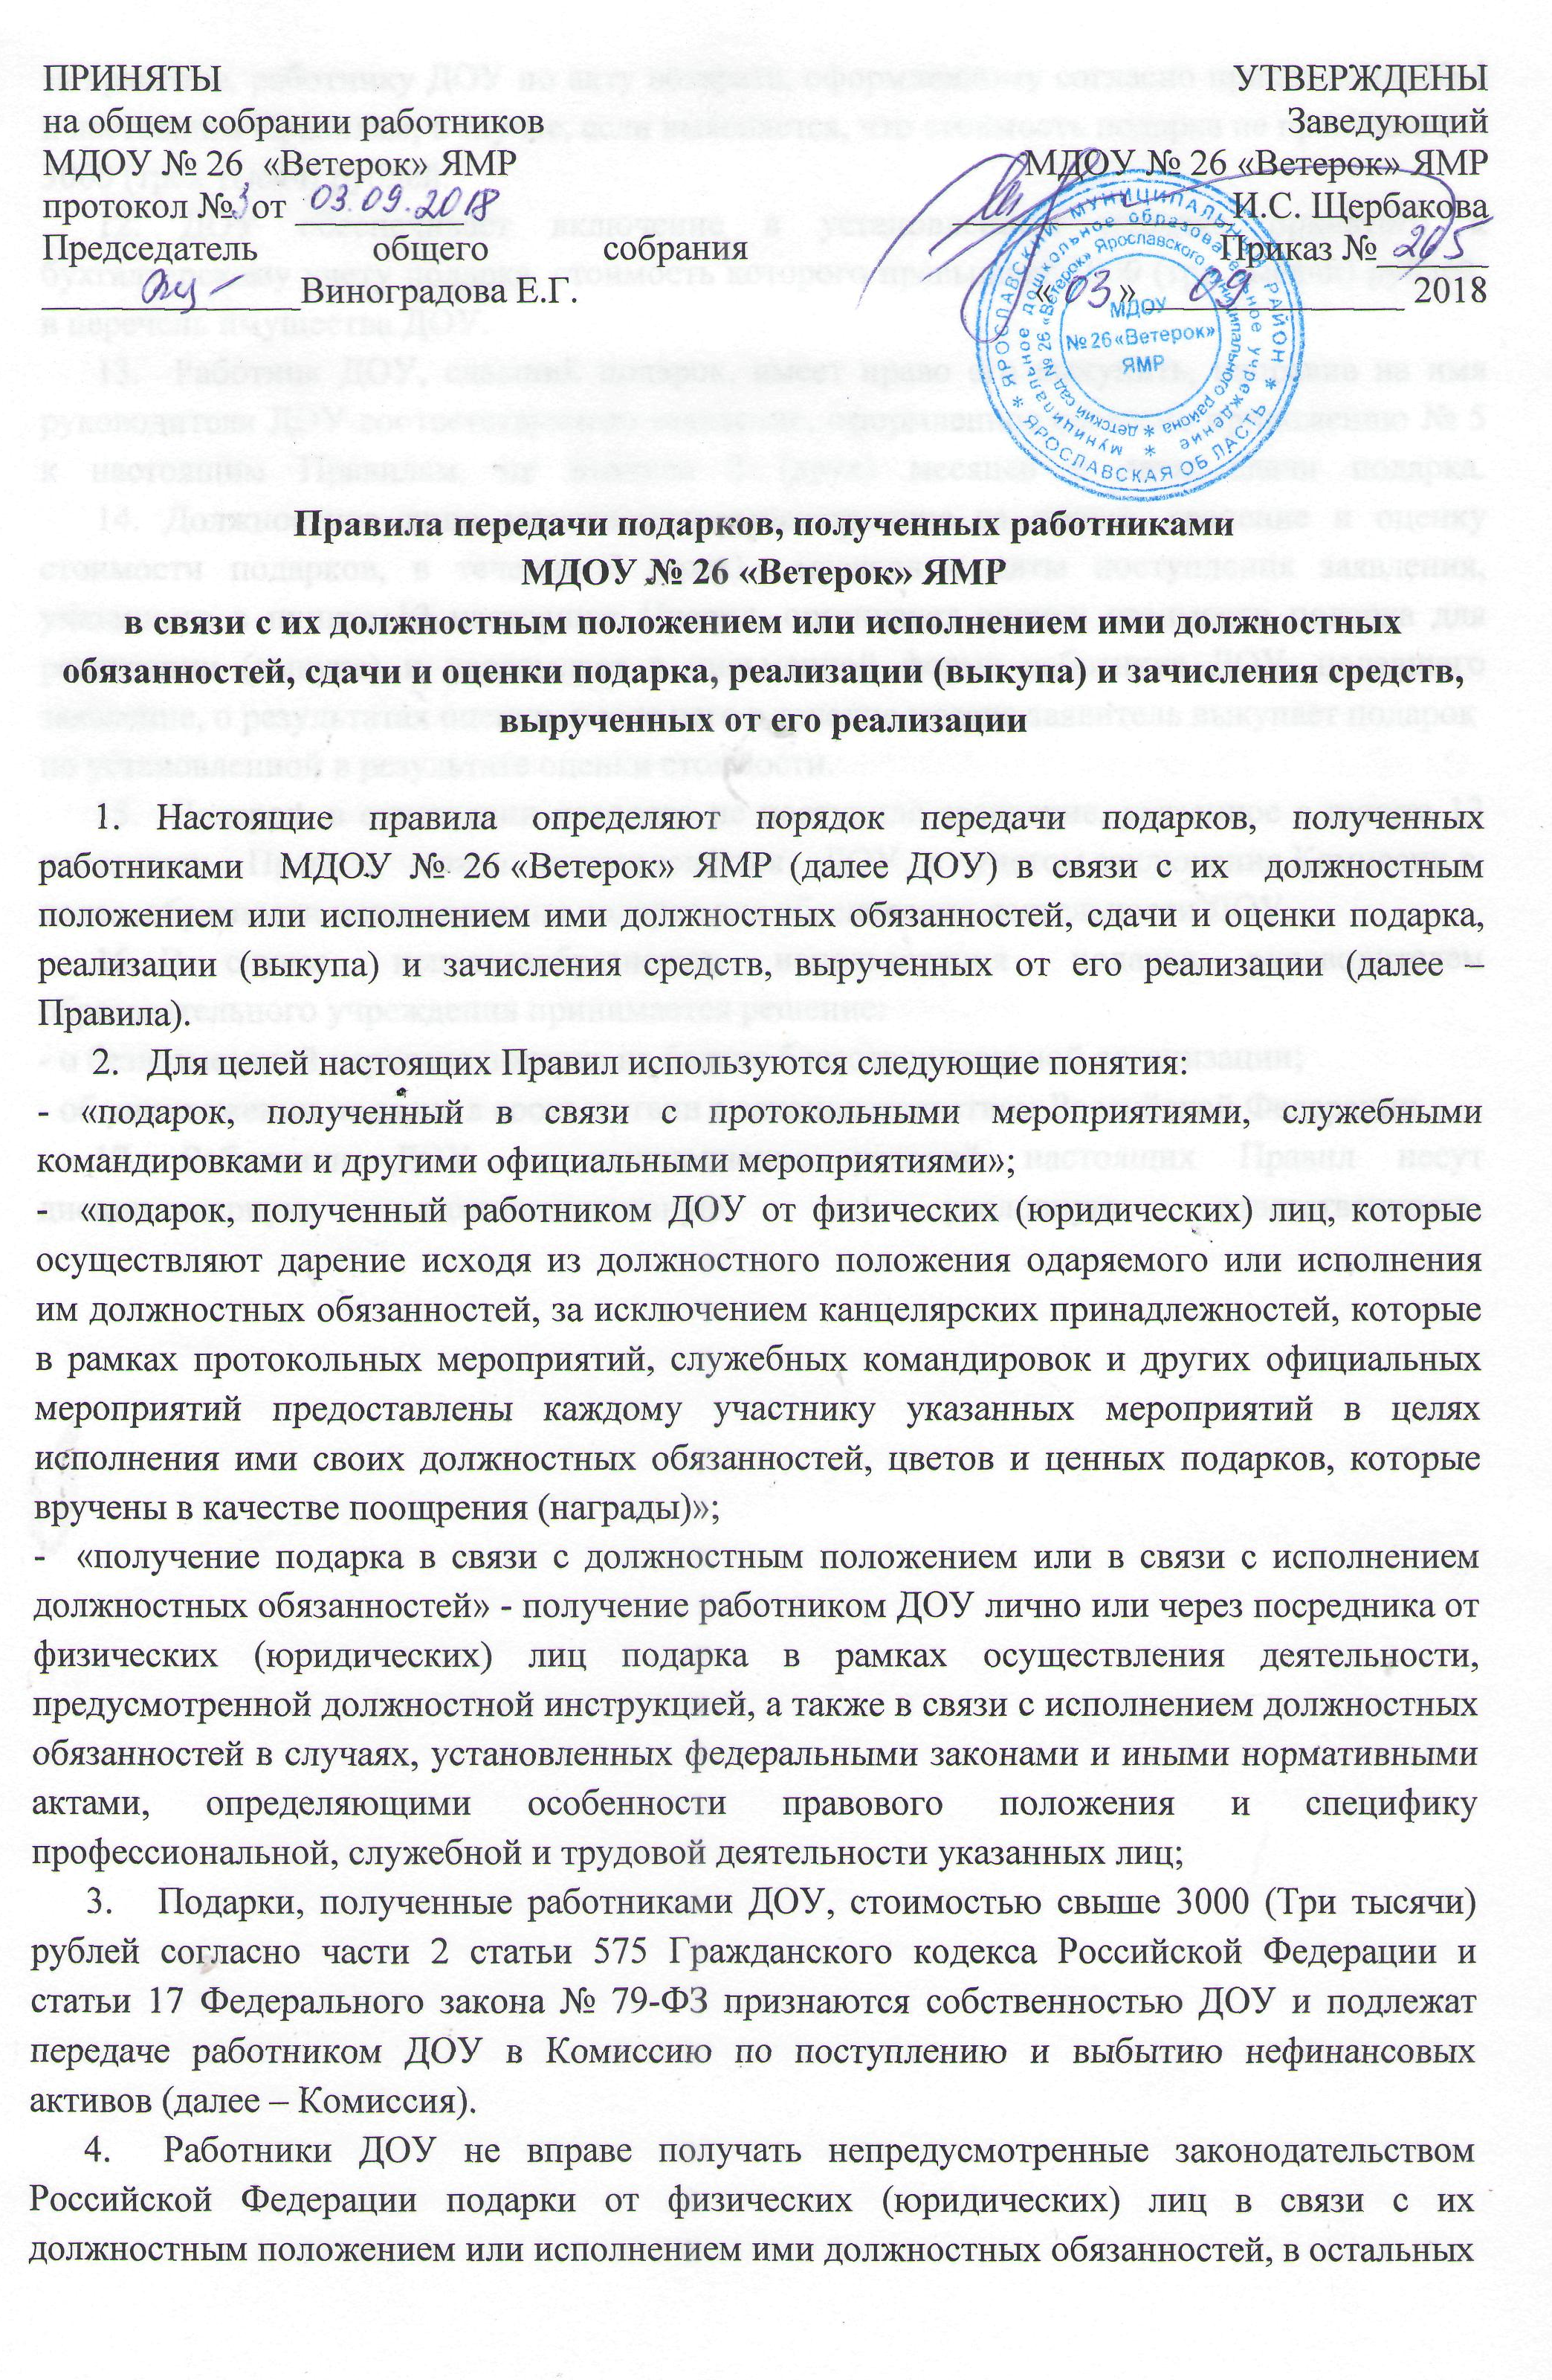

случаях (связанных с традициями, праздничными датами и т.д.: Новый год, 8 марта, 23 февраля) стоимость подарка не должна превышать 3000 (Три тысячи) рублей.
5. Работники ДОУ обязаны в порядке, предусмотренном настоящими Правилами, уведомлять обо всех случаях получения подарка в связи с их должностным положением или исполнением ими должностных обязанностей руководителя образовательного учреждения.
6. Уведомление о получении подарка в связи с должностным положением или исполнением должностных обязанностей (далее – Уведомление), составленное по форме согласно приложению № 1 к настоящим Правилам, представляется руководителю образовательного учреждения не позднее 3 (трех) рабочих дней с даты получения подарка. К уведомлению о получении подарка прилагаются документы (при их наличии), подтверждающие стоимость подарка (кассовый чек, товарный чек, иной документ об оплате (приобретении) подарка. В случае, если подарок получен во время служебной командировки, уведомление представляется не позднее 3 (трех) рабочих дней с даты возвращения работника ДОУ, получившего подарок, из служебной командировки. При невозможности подачи уведомления в сроки, указанные в настоящем пункте, по причине, не зависящей от работника ДОУ, оно представляется не позднее следующего дня после ее устранения.
7. Уведомление составляется в 2 (двух) экземплярах, один из которых возвращается работнику ДОУ, представившему уведомление, с отметкой о регистрации, другой экземпляр вместе с подарком по акту приема-передачи согласно приложению № 2 к настоящим Правилам передается Комиссии. Акты приема-передачи подарков регистрируются в Книге учета актов приема-передачи подарков, оформленной согласно приложению № 3 к настоящим Правилам, по мере поступления. Книга учета актов приема-передачи подарков должна быть пронумерована, прошнурована, скреплена печатью ДОУ и подписью руководителя.
8. Подарок, стоимость которого подтверждается документально и не превышает 3000 (трех тысяч) рублей остается у получившего его работника.
9. Подарок, стоимость которого подтверждается документами и превышает 3000 (Три тысячи) рублей, либо стоимость которого получившему его работнику неизвестна, сдается на хранение должностному лицу (лицам) ДОУ, ответственному за прием, хранение и оценку стоимости подарков, по акту приема-передачи не позднее 5 рабочих дней с даты регистрации уведомления в соответствующем журнале регистрации.
10. До передачи подарка по акту приема-передачи ответственность в соответствии с законодательством Российской Федерации за утрату или повреждение подарка несет
работник ДОУ, получивший подарок.
11. В целях принятия к бухгалтерскому учету подарка в порядке, установленном законодательством Российской Федерации, определение его стоимости осуществляется Комиссией на основании рыночной цены, действующей на дату принятия к учету подарка, или цены на аналогичную материальную ценность в сопоставимых условиях. Сведения о рыночной цене подтверждаются документально, а при невозможности документального подтверждения - экспертным путем. В случае, если подарок имеет историческую либо культурную ценность или оценка подарка затруднена вследствие его уникальности, для его оценки могут привлекаться эксперты из числа высококвалифицированных специалистов соответствующего профиля. Подарок возвращается лицом, ответственным за хранение, работнику ДОУ по акту возврата, оформленному согласно приложению № 4 к настоящим Правилам, в случае, если выясняется, что стоимость подарка не превышает
3000 (трех тысяч) рублей.
12. ДОУ обеспечивает включение в установленном порядке принятого к бухгалтерскому учету подарка, стоимость которого превышает 3000 (три тысячи) рублей, в перечень имущества ДОУ.
13. Работник ДОУ, сдавший подарок, имеет право его выкупить, направив на имя руководителя ДОУ соответствующее заявление, оформленное согласно приложению № 5 к настоящим Правилам, не позднее 2 (двух) месяцев с даты сдачи подарка.
14. Должностное лицо учреждения, ответственное за прием, хранение и оценку стоимости подарков, в течение 3 (трех) месяцев с даты поступления заявления, указанного в пункте 13 настоящих Правил, организует оценку стоимости подарка для реализации (выкупа) и уведомляет в письменной форме работника ДОУ, подавшего заявление, о результатах оценки, после чего в течение месяца заявитель выкупает подарок
по установленной в результате оценки стоимости.
15. Подарок, в отношении которого не поступило заявление, указанное в пункте 13 настоящих Правил, может использоваться ДОУ с учетом заключения Комиссии о
целесообразности использования подарка для обеспечения деятельности ДОУ.
16. В случае нецелесообразности использования подарка, руководителем образовательного учреждения принимается решение:
- о безвозмездной передаче подарка на баланс благотворительной организации;
- об уничтожении подарка в соответствии с законодательством Российской Федерации.
17. Работники ДОУ за неисполнение условий настоящих Правил несут дисциплинарную, административную и уголовную ответственность.

Приложение № 1
к Правилам
УВЕДОМЛЕНИЕ
о получении подарка
от «_____» _______________ 20___ г.

Я ___________________________________________________________________________
(ФИО сотрудника)
извещаю о получении ______________________ подарка(ов) на ______________________
(дата получении) _____________________________________________________________________________
_____________________________________________________________________________
(наименование протокольного мероприятия, служебной командировки, другого официального мероприятия, место и дата проведения)

Наименование подарка | Характеристика подарка, описание | Количество предметов | Стоимость в рублях <*>
1.
2.
3.
Итого

Приложение: ___________________________________ на ________________ листах.
(наименование документа)
Лицо, представившее уведомление ___________ _______________________
(подпись) (расшифровка подписи)
"____" ____________ 20__ г.
Лицо, принявшее уведомление ___________ _______________________
(подпись) (расшифровка подписи)
"____" ____________ 20__ г.
Регистрационный номер в журнале регистрации уведомлений № ___________ от
"____" _________________ 20_____ г.

<*> Заполняется при наличии документов, подтверждающих стоимость подарка.
Приложение № 2
к Правилам

АКТ
приема-передачи подарка(ов), полученного работником
МДОУ № 26 «Ветерок» ЯМР в связи с их должностным положением или исполнением ими должностных обязанностей

№ ______ от «_____» _______________ 20___ г.

Работник МДОУ № 26 «Ветерок» ЯМР (Ф.И.О. работника, занимаемая должность) в соответствии с Указом Президента Российской Федерации от 11 апреля 2014 г. № 226 «О Национальном плане противодействия коррупции на 2014-2015 годы», «Методических рекомендаций по разработке и принятию организациями мер по предупреждению и противодействию коррупции» передает, а ответственный работник ___________________________________________________________________________
(Ф.И.О. работника, занимаемая должность)
принимает подарок, полученный в связи с ____________________________________________________________________________
(указывается мероприятие и дата)

Наименование подарка ________________________________________________________

Вид подарка _________________________________________________________________
(бытовая техника, предметы искусства и др.)

Сдал ___________ _______________________ «_______» _________________ 20___ г.
(подпись) (расшифровка подписи)

Принял ___________ _____________________ «_______» _________________ 20___ г.
(подпись) (расшифровка подписи)

Приложение № 3
к Правилам

КНИГА
учета актов приема-передачи подарков

№ п/п | Дата | Наименование, вид подарка | ФИО, должность лица, сдавшего подарок | ФИО, должность принявшего подарок | Подпись лица, сдавшего подарок | Подпись лица, принявшего подарок | Отметка о возврате подарка

Приложение № 4
к Правилам

АКТ
возврата подарка(ов), полученного работником
МДОУ № 26 «Ветерок» ЯМР в связи с их должностным положением или исполнением ими должностных обязанностей

№ ______ от «_____» _______________ 20___ г.

Ответственный работник МДОУ № 26 «Ветерок» ЯМР _________________________
_____________________________________________________________________________
(Ф.И.О. работника, занимаемая должность)
в соответствии с Указом Президента Российской Федерации от 11 апреля 2014 г. № 226 «О Национальном плане противодействия коррупции на 2014-2015 годы», «Методических рекомендаций по разработке и принятию организациями мер по предупреждению и противодействию коррупции», а также на основании протокола заседания комиссии по поступлению и выбытию нефинансовых активов № _____ от «_____» ________________ 20___ г. возвращает работнику __________________________________________________ ____________________________________________________________________________
(Ф.И.О. работника, занимаемая должность)
подарок, переданный(ые) по акту приема-передачи подарка(ов) № _____ от «_____» _________________ 20___ г.

Выдал ___________ _______________________ «_______» _________________ 20___ г.
(подпись) (расшифровка подписи)

Принял ___________ _____________________ «_______» _________________ 20___ г.
(подпись) (расшифровка подписи)

Приложение № 5
к Правилам
Заведующему
МДОУ № 26 «Ветерок» ЯМР
Щербаковой И.С.
_________________________________
(Ф.И.О. работника, занимаемая должность)

ЗАЯВЛЕНИЕ
о выкупе подарка

Прошу рассмотреть вопрос о возможности выкупа подарка (подарков), полученного (полученных) в связи с протокольным мероприятием, служебной командировкой, другим официальным мероприятием (нужное подчеркнуть)

_____________________________________________________________________________
(указать наименование протокольного мероприятия или другого официального мероприятия, место и дату его проведения, место и дату командировки)
_____________________________________________________________________________

_____________________________________________________________________________

Подарок _____________________________________________________________________
(наименование подарка)

Сдан по акту приема-передачи № _______ от ___________________ 20 ___ г. в Комиссию

по поступлению и выбытию нефинансовых активов «_____» ______________ 20 ____ г.

___________ _______________________
(подпись) (расшифровка подписи)
"____" ____________ 20__ г.

